**ОТЧЕТ О ХОДЕ РЕАЛИЗАЦИИ   
ПРОЕКТА**

«Создание современной образовательной среды для школьников»

в 2018 году

Курск

1. Статус реализации
   1. Общий статус реализации

|  |  |  |  |
| --- | --- | --- | --- |
| Контрольные точки | Показатели | Бюджет | Иные проблемы и риски |
|  |  |  |  |

Индикатор статуса

|  |  |  |
| --- | --- | --- |
| Отсутствие  отклонений | Наличие  отклонений | Наличие  критических отклонений |

1.2. Динамика достижения показателей

1.3. Сведения о фактических и прогнозных значениях показателей

|  |  |  |  |  |  |  |  |  |
| --- | --- | --- | --- | --- | --- | --- | --- | --- |
| №  п/п | Статус | Наименование  показателя  (единица  измерения) | Факт/прогноз по кварталам | | | | Плановое значение  на 2018 год | Комментарий |
| I | II | III | IV |
| 1. |  | Число новых мест в общеобразовательных организациях Курской области, введенных путем строительства и (или) приобретения (выкупа) объектов инфраструктуры общего образования, мест | 0 | 0 | 1000 | 0 | 1000 | Показательдостигнут всентябре 2018  в связи с открытием средней общеобразовательной школы на проспекте А.Дериглазоваг.Курска |
| 2. |  | Удельный вес численности обучающихся, занимающихся в одну смену, в общей численности обучающихся в общеобразовательных организациях, % | 91,42 | 91,42 | 91,42 | 91,44 | 91,44 | Значение показателя  достигнуто |

Индикатор статуса:

|  |  |  |
| --- | --- | --- |
| Отсутствие  отклонений | Наличие  отклонений | Наличие  критических отклонений |

1.4. Динамика исполнения контрольных точек

1.5. Статус исполнения контрольных точек

|  |  |  |  |
| --- | --- | --- | --- |
| **№ п/п** | **Направление** | **Статус** | **Прогноз** |
| 1 | Организационные мероприятия по проекту | **2** | **2** |

1.6. Динамика исполнения бюджета проекта (программы)

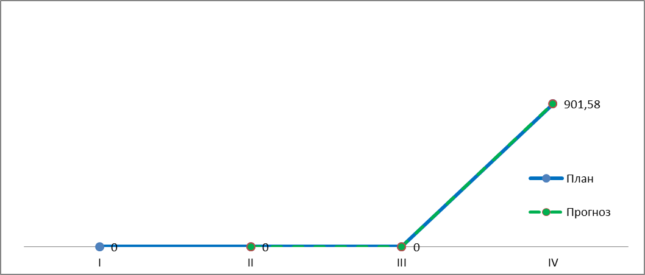

1.7. Статус исполнения бюджета проекта (программы)

|  |  |  |  |  |  |  |  |
| --- | --- | --- | --- | --- | --- | --- | --- |
|  | | Год (поквартально) | | | | | Всего по  проекту (программе) |
| I | II | III | IV | Итого |
| Бюджет проекта  (план), млн. рублей | Федеральный бюджет | 0,00 | 0,00 | 427,84 | 27,93 | 455,77 | 3941,44 |
| Бюджет Курской области | 0,00 | 0,00 | 376,17 | 224,56 | 600,73 | 3725,04 |
| Местный бюджет | 0,00 | 0,00 | 42,32 | 20,92 | 63,24 | 400,30 |
| Внебюджетные источники | 0,00 | 0,00 | 0,00 | 0,00 | 0,00 | 0,00 |
| Всего | 0,00 | 0,00 | 846,33 | 273,41 | 1119,74 | 8066,78 |
| Бюджет проекта (факт/прогноз), млн. рублей | Федеральный бюджет | 0,00 | 0,00 | 427,84 | 27,93 | 455,77 | 702,39/3941,44 |
| Бюджет Курской области | 0,00 | 0,00 | 376,17 | 224,56 | 600,73 | 974,98/3725,04 |
| Местный бюджет | 0,00 | 0,00 | 42,32 | 22,54 | 64,86 | 129,95/400,30 |
| Внебюджетные источники | 0,00 | 0,00 | 0,00 | 0,00 | 0,00 | 0,00/0,00 |
| Всего | 0,00 | 0,00 | 846,33 | 275,03 | 1121,36 | 1807,32/8066,78 |
| Отклонение | | 0,00 | 0,00 | 0,00 | 1,62 | 1,62 | 0,00 |
| Статус | |  |  |  |  |  |  |

Индикатор статуса

|  |  |  |
| --- | --- | --- |
| Отсутствие  отклонений | Наличие  отклонений | Наличие  критических отклонений |

2. Сведения об исполнении контрольных точек

|  |  |  |  |  |  |  |  |
| --- | --- | --- | --- | --- | --- | --- | --- |
| Общие организационные мероприятия | | | | | | | |
| №  п/п | Уровень контроля | Статус | Наименование контрольной точки | Ответственный исполнитель | Дата исполнения | | Комментарий |
| план | Факт/  прогноз |
| 1. | РПО |  | 1.5. Подготовлен статус-отчет по достижению показателей проекта | А.Ф.Уколов - заместитель председателя комитета образования и науки Курской области | 15.01.2018 | 11.01.2018 | Выполнено.  Отчет о ходе реализации проекта от 11.01.2018 |
| 2. | РПО |  | 3.1.Заключено соглашение с Министерством образования и науки Российской Федерации о предоставлении субсидии на 2018-2020 годы на создание новых мест в общеобразовательных организациях | А.Ф.Уколов - заместитель председателя комитета образования и науки Курской области | 18.02.2018 | 10.02.2018 | Выполнено.  10.02.2018 заключено Соглашение № 074-08-2018-268 между Министерством образования и науки Российской Федерации и Администрацией Курской области о предоставлении из федерального бюджета бюджету Курской области субсидии на 2018 год и плановый период 2019 и 2020 годов. |
| 3. | РПО |  | 3.2. Уточнены объемы финансирования на 2019 год, прогнозно определено количество запланированных к вводу в 2019 году объектов  (при необходимости) | Н.Г.Калитиевская – начальник управления экономики и финансирования комитета образования и науки Курской области,  А.Ф.Уколов - заместитель председателя комитета образования и науки Курской области,  А.В.Дубашевский-заместитель председателя комитета строительства Курской области | 10.09.2018 | 10.09.2018 | Выполнено.  Заключено соглашение от 02.08.2018 № 074-09-2018-026 между Министерством образования и науки Российской Федерации и Администрацией Курской области о предоставлении субсидии из федерального бюджета бюджету Курской области на софинансирование расходов, возникающих при реализации государственных программ субъектов Российской Федерации, на реализацию мероприятий по содействию созданию в субъектах Российской Федерации (исходя из прогнозируемой потребности) новых мест в общеобразовательных организациях в рамках государственной программы Российской Федерации «Развитие образования» (с сохраненным объемом финансирования на 2018 год и плановый период 2019 и 2020 годов).  Перечень запланированных к вводу в эксплуатацию в 2019 году объектов общего образования также сохранен без изменений (обозначен в действующей редакции государственной программы Курской области «Создание новых мест в общеобразовательных организациях Курской области в соответствии с прогнозируемой потребностью и современными условиями обучения», утвержденной постановлением Администрации Курской области от 05.10.2017 №769-па |
| 4. | С |  | 3.3.Обеспечено создание1000 новых мест путем приобретения (выкупа) средней общеобразовательной школы на 1000 мест по проспекту А.Дериглазова  г. Курска | Н.И.Овчаров - Глава города Курска,  Р.В.Филатов, председатель комитета строительства Курской области,  Е.В.Харченко, председатель комитета  образования и науки Курской области. | 31.12.2018 | 01.09.2018 | Выполнено. Школа на 1000 мест по проспекту А.Дериглазова  г. Курска выкуплена. Школе выдана лицензия на осуществление образовательной деятельности, с 01.09.2018 начат образовательный процесс. Школа оснащена необходимыми средствами обучения и воспитания |

Индикатор статуса

|  |  |  |
| --- | --- | --- |
| Отсутствие  отклонений | Наличие  отклонений | Наличие  критических отклонений |

3.Сведения об исполнении бюджета проекта (программы)

|  |  |  |  |  |  |  |  |  |  |  |  |  |  |  |  |
| --- | --- | --- | --- | --- | --- | --- | --- | --- | --- | --- | --- | --- | --- | --- | --- |
| №  п/п | Ста-тус | Наиме-нованиемеро-приятия[1] | Ответ-ственныйиспол-нитель | Срок | Бюджет проекта  (программы), млн. рублей | | | | | | | | | | Коммен  тарий |
| План | | | | | Факт/прогноз | | | | |
| Федеральный бюджет | Бюджет Курской области | Местный бюджет | Внебюджетные источники | Всего | Федеральный бюджет | Бюджет Курской области | Местный бюджет | Внебюджетные источники | Всего |  |
| 1. |  | Обеспечено создание1000 новых мест путем приобретения (выкупа) средней общеобразовательной школы на 1000 мест по проспекту А.Дериглазова  г. Курска |  | **01.01.2019** | **455,77** | **600,73** | **63,24** | **0,0** | **1119,74** | **455,77/**  **455,77** | **600,73/600,73** | **64,86/**  **63,24** | **0,0** | **1121,36/**  **1119,74** |  |

Индикатор статуса

|  |  |  |
| --- | --- | --- |
| Отсутствие  отклонений | Наличие  отклонений | Наличие  критических отклонений |

4.Наличие иных проблем и рисков

|  |  |  |  |  |
| --- | --- | --- | --- | --- |
| №  п/п | Статус | Проблема/риск | Предлагаемые решения | Ответственный исполнитель |
| 1. |  | Недостаток ресурсов для реализации проекта в 2021 -2024 годах в связи с ограниченностью средств федерального, областного и местного бюджетов  на 2021-2024 годы. | Корректировка проекта (перенос ввода некоторых объектов, запланированный на 2021-2024 годы, на 2022 год и последующие годы, пересмотр целевых значений показателей). | Е.В.Харченко, председатель комитетаобразования и науки Курской области,  Р.В.Филатов, председатель комитета строительства и архитектуры Курской области |

Индикатор статуса

|  |  |  |
| --- | --- | --- |
| Отсутствие  отклонений | Наличие  отклонений | Наличие  критических отклонений |

1.